Instituto Tecnológico de Frontera Comalapa
Modalidad Mixta

MATERIA:
Administración de Base de Datos
Semestre:
Sexto semestre
Carrera:
Ingeniería en Sistemas Computacionales.
Numero de control:
231260014
Nombre del alumno:
Cynthia Jasmine Morales Torres
Nombre de la actividad:
Esquema de Llaves
Nombre del docente:
Ing. Francisco Javier Mingo Velázquez
Fecha de entrega:
12/06/2026

Frontera Comalapa, Chiapas. A 12 de Junio del 2026.
Introducción
El monitoreo y la auditoría son procesos fundamentales para la administración de los Sistemas Gestores de Bases de Datos (SGBD). Estas actividades permiten supervisar el funcionamiento del sistema, identificar problemas de rendimiento y registrar las acciones realizadas sobre los datos. Gracias a estas herramientas, las organizaciones pueden garantizar la disponibilidad, integridad y seguridad de la información almacenada, así como detectar posibles incidentes o accesos no autorizados.

Justificación
El estudio del monitoreo y la auditoría en los SGBD es importante porque permite conocer los mecanismos utilizados para supervisar el estado de una base de datos y verificar el cumplimiento de las políticas de seguridad establecidas. El monitoreo ayuda a detectar fallos antes de que afecten el servicio, mientras que la auditoría proporciona evidencia de las actividades realizadas por los usuarios y administradores. Ambos procesos son esenciales para mantener la confiabilidad de los sistemas y proteger la información crítica de una organización.

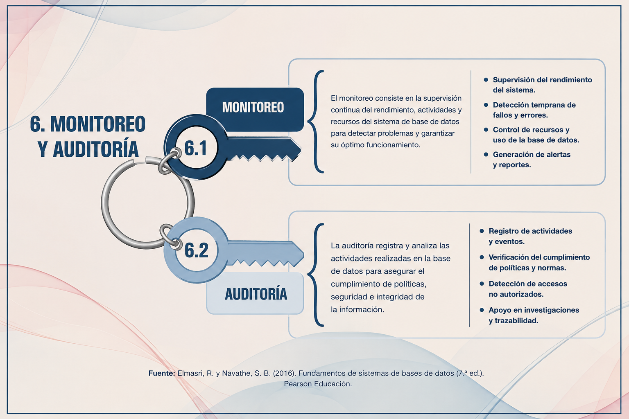

Conclusión
El monitoreo y la auditoría constituyen herramientas indispensables para la gestión eficiente de los SGBD. El monitoreo permite evaluar continuamente el rendimiento y detectar anomalías en el sistema, mientras que la auditoría registra y analiza las acciones realizadas sobre la base de datos para garantizar la seguridad y el cumplimiento de las normas establecidas. En conjunto, estos procesos fortalecen la protección de la información y contribuyen al correcto funcionamiento de los sistemas de bases de datos.

Fuentes de información
Database documentation - Database documentation. (2026, 22 enero). Oracle Help Center. https://docs.oracle.com/en/database/
Sravanisaluru. (s. f.). SQL Server Audit (Database Engine) - SQL Server. Microsoft Learn. https://learn.microsoft.com/en-us/sql/relational-databases/security/auditing/sql-server-audit-database-engine?view=sql-server-ver17&
PostgreSQL Global Development Group. (2024). PostgreSQL Documentation. Recuperado de https://www.postgresql.org/docs/
Elmasri, R., & Navathe, S. B. (2016). Fundamentos de sistemas de bases de datos (7.ª ed.). Pearson Educación.

ANEXO IMAGEN DE ESQUEMA JUNTO A LA DOCUMENTACION

